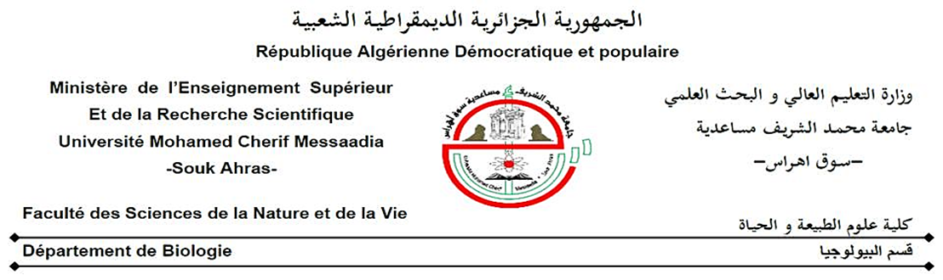

 سوق أهراس في:../../……..

اذن بــإيــداع مــذكــرة الــتــخـــرج بـــعــد الــتــصــحــيـــح

للسنة الجامعية ……..**/**……………

المـستوى: سنة ثانية ماستر

الأستاذة ………………….

الـمـمـضـــي أســـفــــلـــه،

أذن للـــطــلـــبـــة:

●1●…………………..

●2●…………………..

بإيداع مذكرة التخرج تحت عنوان:

**……………………………………………………………………………………………………………………………………………………………………………………………………………………………………………….**

وذلك بـعــد تـصحــيــحـهــا وفـق ما جاء عن لــجــنــة الــمــنــاقــشــة.

امضاء الأستاذة

- مع كتابة عبارة موافق-